01.08.24

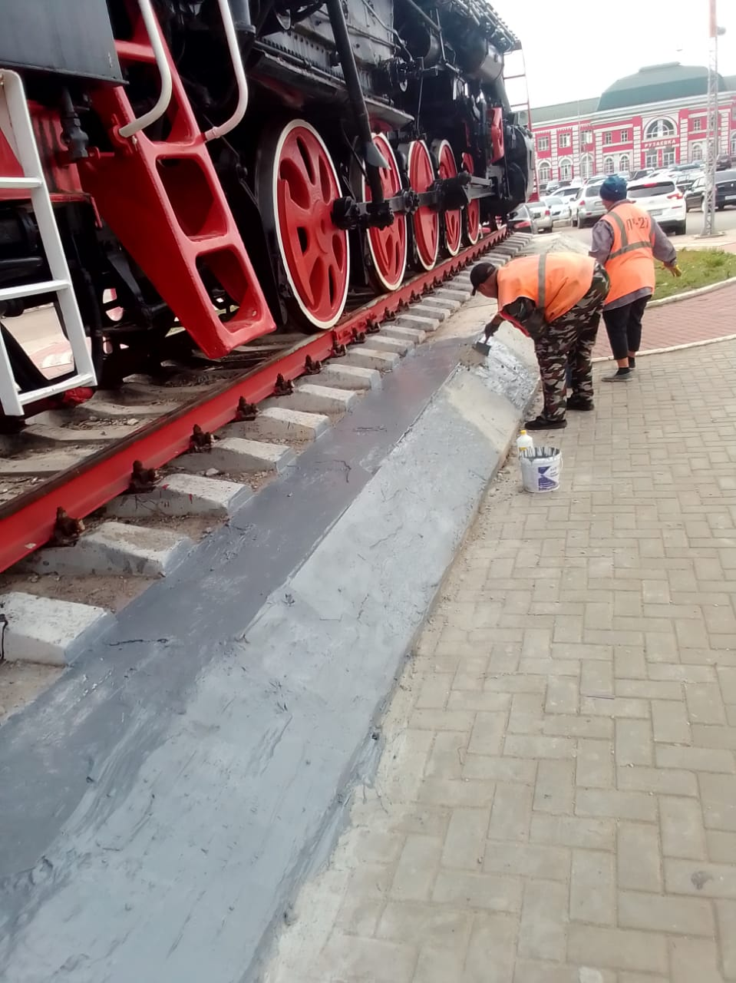

Покраска на Привокзальной пл.

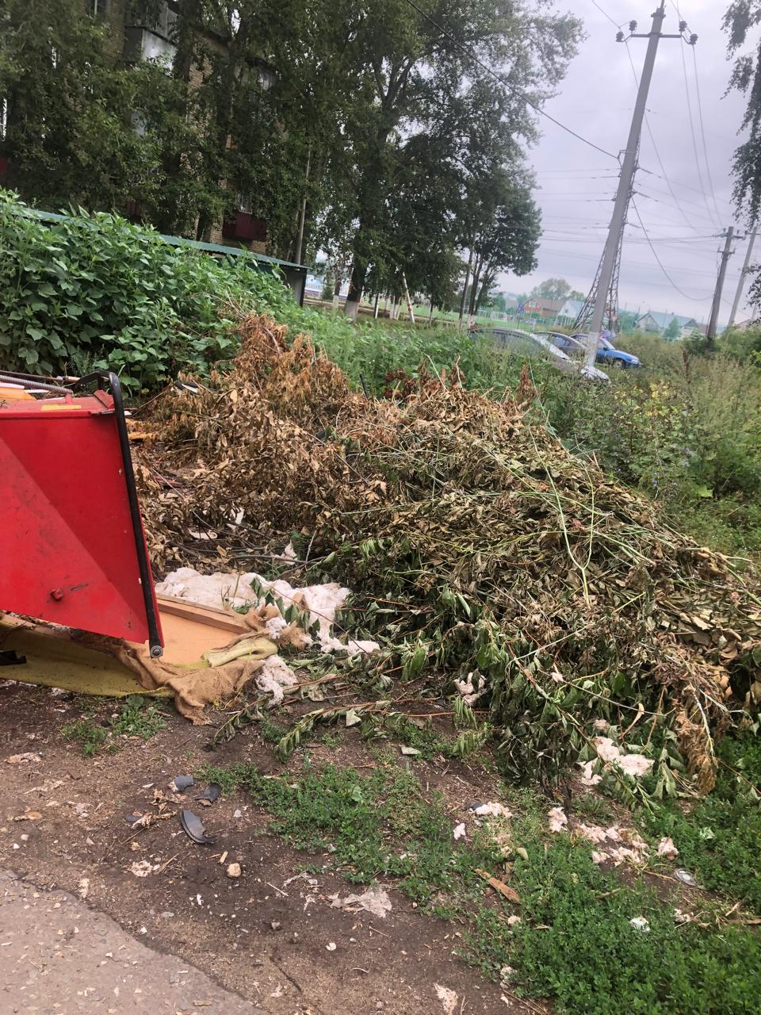

ул. Тухачевского , Дружбы Народов. дробление кустов

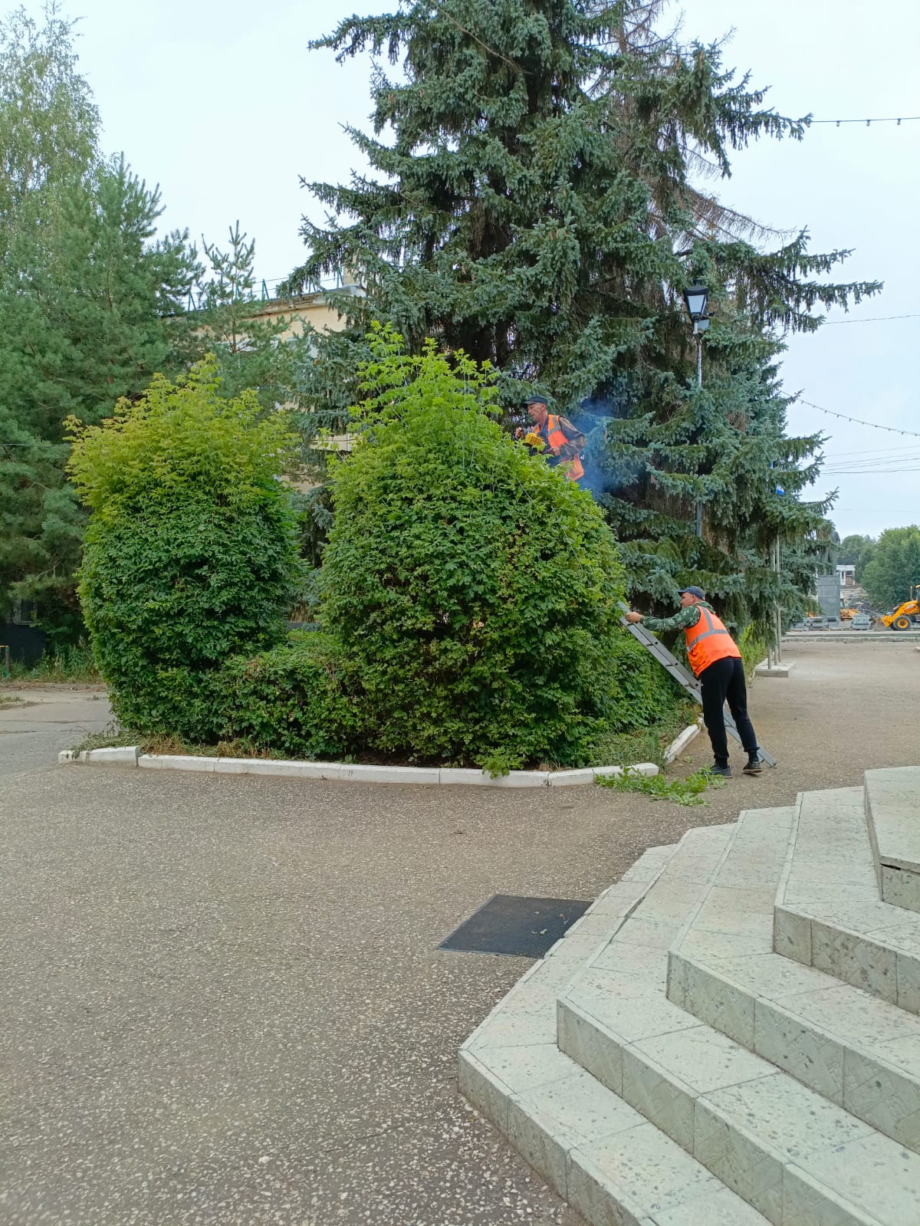

Привокзальная площадь. обрезка кустов

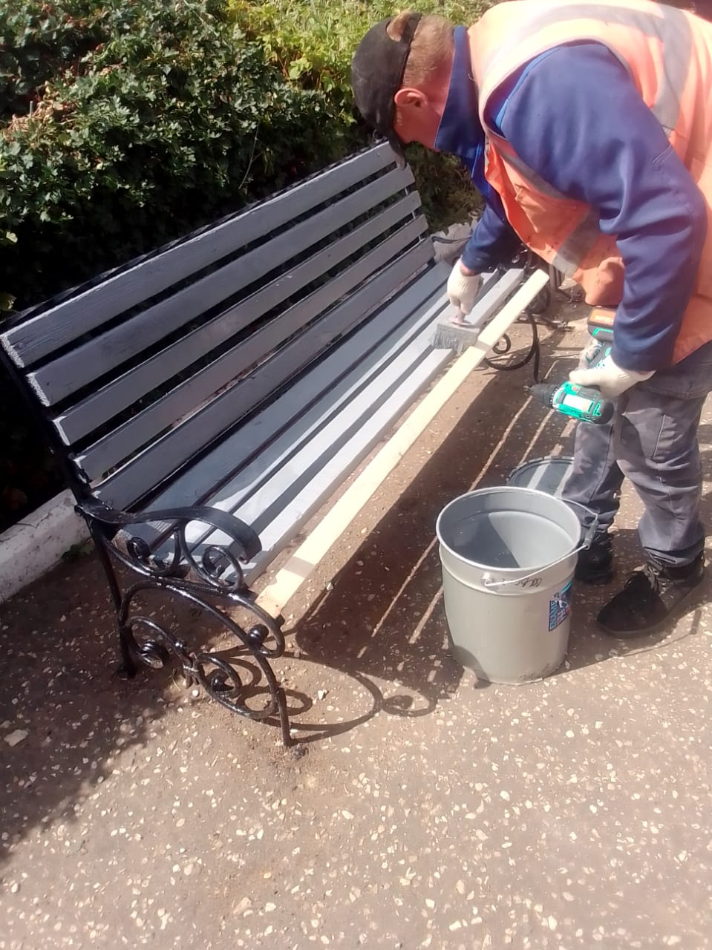

Ремонт и покраска лавочек Привокзальная пл.

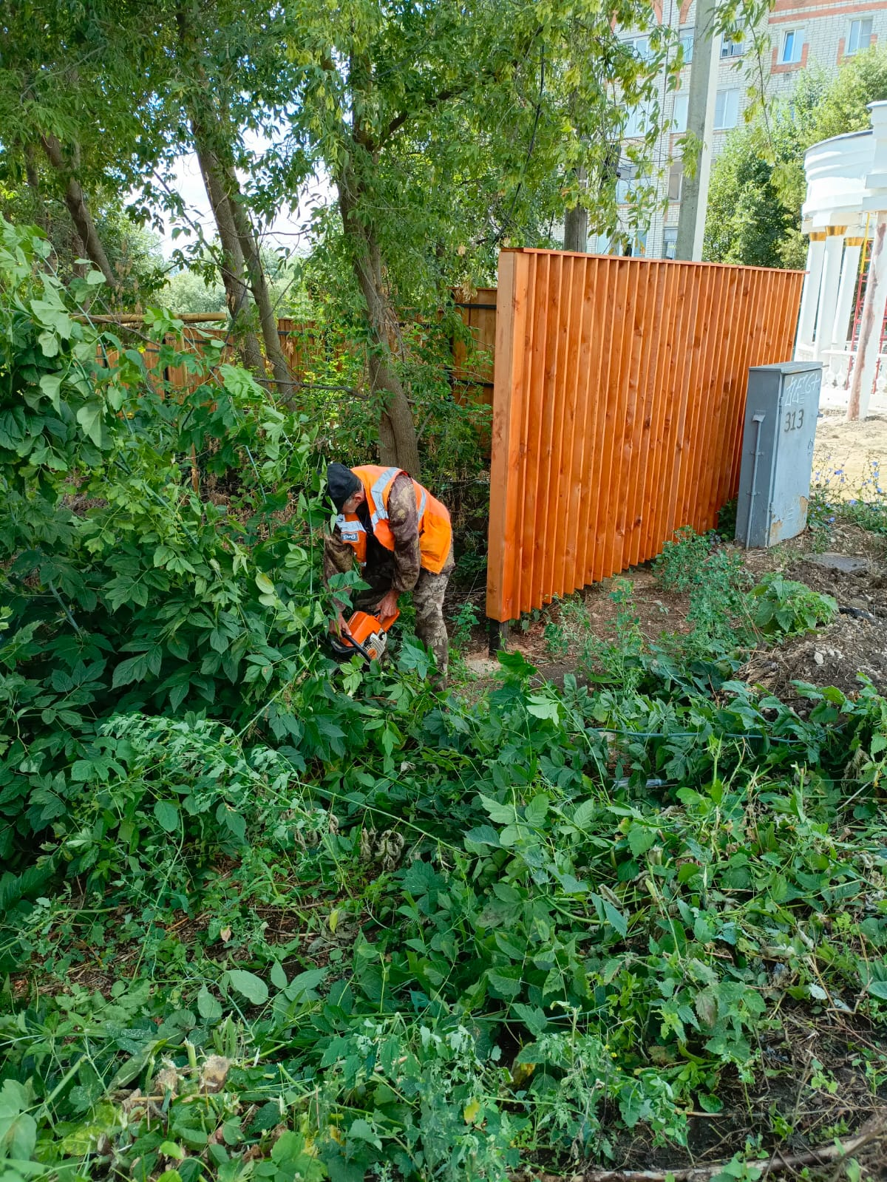

ул. Ухтомского. вырубка кустов

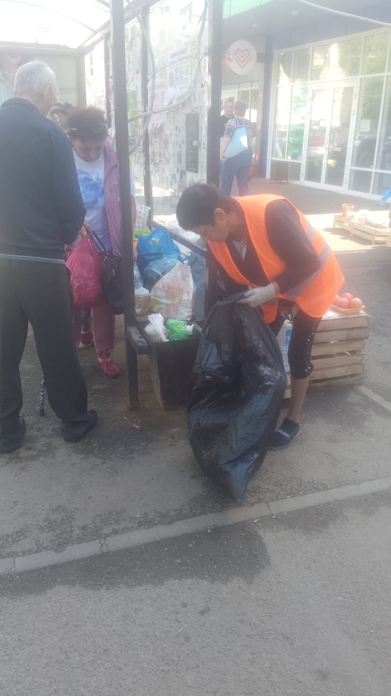

Уборка мусора